**EJERCICIO 1 USUARIOS Y PRIVILEGIOS**

**NOTA: Para todos los ejercicios en los que te mande crear usuarios o modificar permisos, quiero que escribas también la sentencia que utilizarías desde línea de comandos, si es que lo haces en modo gráfico. Para cada uno de los ejercicios, incluye las capturas de pantallas en las que se vea si te ha dejado o no realizar las distintas operaciones. Para ello, incluye la línea de error que aparece cuando la operación no es permitida y el resultado obtenido, en caso de acierto.**

1. Crea un usuario llamado usuario2 y haz que sólo pueda acceder al esquema ventas para hacer inserciones.

CREATE USER usuario2 IDENTIFIED BY "aaa111!!!";

GRANT INSERT on ventas.* TO usuario2;

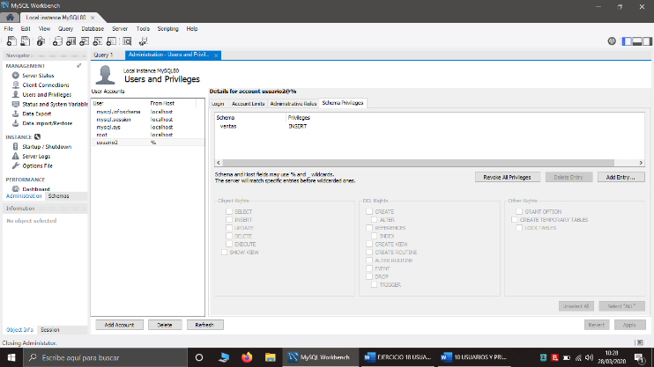

1. Entra como usuario2 e inserta un elemento en la tabla oficinas con oficina=90, ciudad=Cádiz, región=sur, dir=103, objetivo=80000 y ventas=50000. Comprueba que se ha insertado. ¿Puedes verlo? Muestra captura del resultado.

No, no puedo verlo dado que este usuario no tiene privilegios de select.

1. Entra desde el usuario root y observa si se ha insertado el elemento.

El elemento se ha insertado correctamente.

1. Modifica ahora los permisos de usuario2 para permitirle borrar y mostrar elementos.

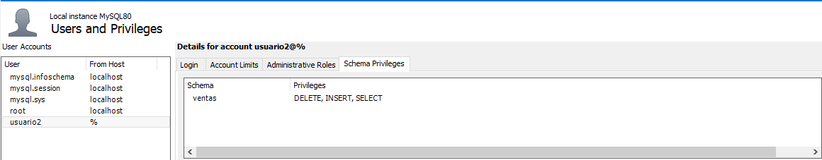GRANT select, delete on ventas.* TO usuario2;

1. Ponle al usuario2 un valor máximo de queries de 1. Prueba a entrar con ese usuario, cierra y vuelve a intentar entrar. ¿Qué ocurre? Muestra captura del resultado.

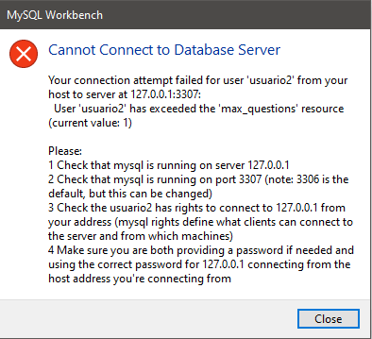ALTER USER usuario2 with MAX_QUERIES_PER_HOUR 1;

1. Crea un usuario llamado usuario3 y haz que pueda acceder al esquema supermercado para hacer SELECT y al esquema empresa para hacer INSERT.

CREATE USER usuario3 IDENTIFIED BY "aaa111!!!";

GRANT SELECT on supermercado.* TO usuario3;

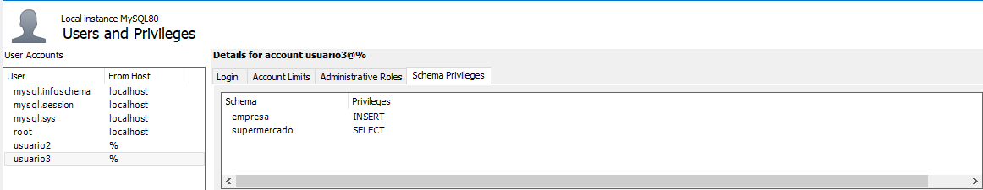GRANT INSERT on empresa.* TO usuario3;

1. Entra como usuario3. Captura de pantalla de cómo lo hiciste.

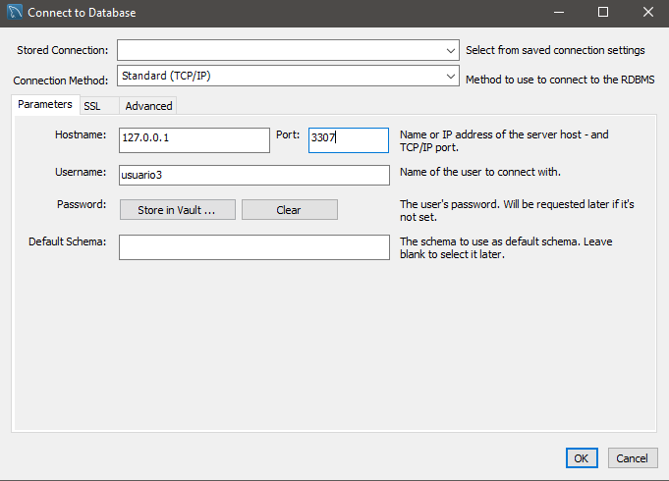Database 🡪 Connect to database 🡪 Rellenar datos 🡪 Ok 🡪 Poner contraseña

1. Prueba a inserta un nuevo artículo en el supermercado cuyo codart sea 16, nomart sea Tablet, dpto. sea 2 y el preciounidad sea 250. Captura del resultado.

INSERT INTO artículos values (16, “Tablet”, 2, 250);



1. Muestra los vendedores del esquema supermercado cuya edad esté entre 40 y 50. Captura del resultado.

SELECT * FROM supermercado.vendedores where (datediff(curdate(), fechanacim)/365.25) between 40 and 50;

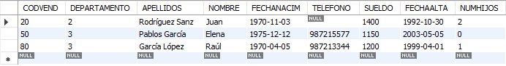

1. Dentro del esquema empresa, muestra los nombres de todos los empleados. Captura del resultado.

SELECT NOMBRE FROM empresa.empleado;

1. Quiero añadir un nuevo departamento en la tabla departamentos del esquema empresa. Los nuevos valores serán 50, Marketing, Valencia.

INSERT INTO departamento values (50, "Marketing", "Valencia");

1. Muestra la tabla departamentos para ver si se ha añadido el nuevo. ¿Has podido verlo? Responde mediante la captura.

SELECT * FROM empresa.departamento;

1. Cambia al usuario root y comprueba si la inserción del ejercicio anterior se ha realizado. Captura del resultado.

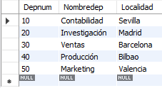SELECT * FROM empresa.departamento;

1. Desde el usuario3, intenta borrar el departamento añadido. ¿Te ha dejado? Captura del resultado.

DELETE FROM DEPARTAMENTO WHERE DEPNUM = 50;

1. Borra el departamento que añadiste desde el usuario root. Captura del resultado.

DELETE FROM DEPARTAMENTO WHERE DEPNUM = 50;